**Το γαλάζιο πουλί**

**Bluebird**

Ολλανδία, 2004, 90΄

Μια ταινία του **Mijke de Jong**

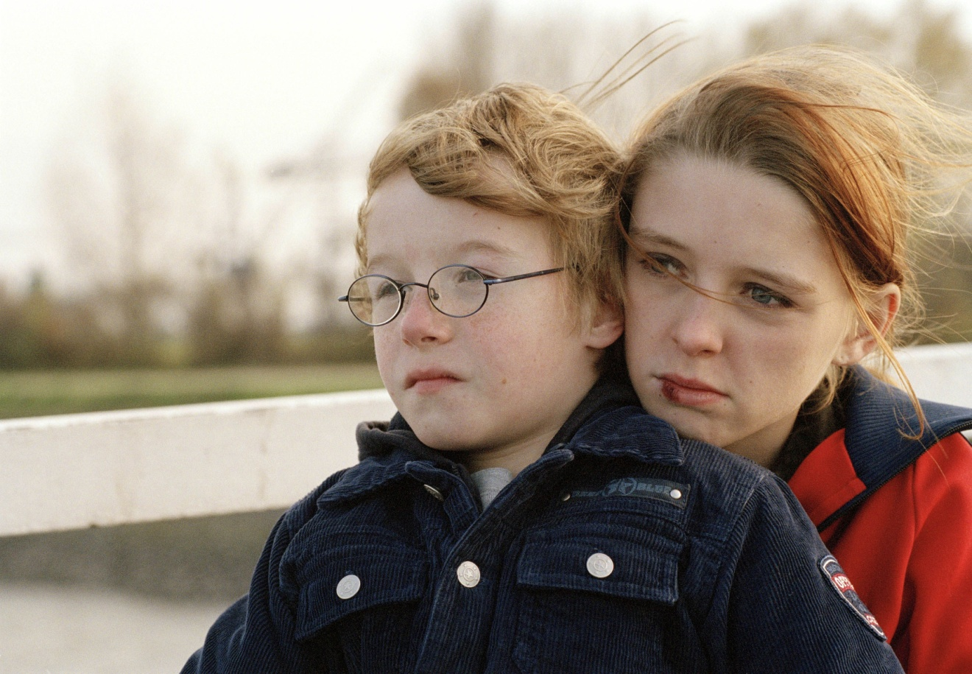

**Σύνοψη**

Το Γαλάζιο πουλί είναι μία ταινία για τον κάποιες φορές μοναχικό αγώνα της ενηλικίωσης. Η δεκατριάχρονη Merel είναι μια επιμελής και καλή μαθήτρια που ζει στην πόλη με τους γονείς της και τον μικρότερο ανάπηρο αδερφό της. Αλλά η Merel δεν είναι το ανέμελο κορίτσι που φαίνεται και κρύβει ένα μυστικό. Χωρίς λόγο , όπου πηγαίνει, η Merel δέχεται bullying από μια ομάδα συμμαθητών της. Ενώ το bullying αυξάνεται, η Merel απομακρύνεται από την οικογένειά της. Αυτό την σκληραίνει και την ωθεί στη λάθος κατεύθυνση. Για να σταματήσει αυτόν τον κατήφορο, η Merel θα πρέπει να ωριμάσει και να αποφασίσει τι τύπος γυναίκας θέλει να γίνει.

**Συντελεστές**

Σενάριο: **http://www.attractiondistribution.ca/images/0-pix.gif** **Helena van der Meulen**

Σκηνοθεσία: **Mijke de Jong**

Φωτογραφία: **Goert Giltay**

Μοντάζ: http://www.attractiondistribution.ca/images/0-pix.gif **Dorith Vinke**

Μουσική: **Harry de Wit**

Ερμηνείες: **Elske Rotteveel, Kees Scholten, Elsie de Brauw, Jaap Spijkers, Bright O’Richards**

**Βραβεία-Διακρίσεις**

* Βραβείο Kαλύτερης Ταινίας, Berlin International Film Festival [2005](http://www.imdb.com/event/ev0000091/2005?ref_=ttawd_ev_3)
* Βραβείο Καλύτερης Ταινίας Κριτικής Επιτροπής Νέων, Toronto Sprockets International Film Festival for Children [2005](http://www.imdb.com/event/ev0001326/2005?ref_=ttawd_ev_6)
* Grand Prix, Montréal International Children's Film Festival [2005](http://www.imdb.com/event/ev0000746/2005?ref_=ttawd_ev_4)

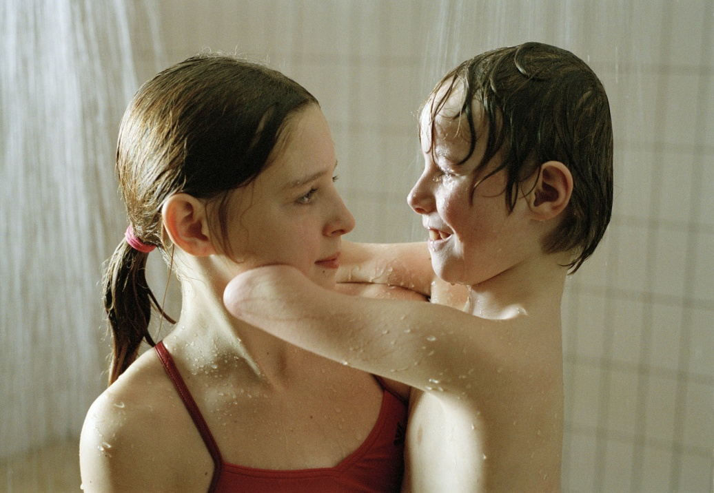

**Κριτικές**

* Η σκηνοθέτις Mijke de Jong και η σεναριογράφος Helena van der Meulen δημιούργησαν μια υπέροχη ταινία όλων των ηλικιών ... με ισχυρό συναισθηματικό αντίκτυπο.

*Variety, november 2004*

* Ταινία που ραγίζει καρδιές…

*De Volkskrant*

* Mijke de Jong, μια υπέροχη σκηνοθέτις…

*De Filmkrant*

* Η ισχυρότερη ταινία της χρονιά, αφήνοντας πίσω ακόμα και την Αμερικανική ταινία Thirteen far behind.

*Vrij Nederland*

**Περισσότερα**

* Γεννημένη το 1959, η Mijke de Jong παρακολούθησε μαθήματα στην Social Academy στο Amstelhorn πριν την είσοδο της στην Ακαδημία Κινηματογράφου και Τηλεόρασης Ολλανδίας. Αποφοίτησε το 1983 και έξι χρόνια αργότερα σκηνοθέτησε την πρώτη της μεγάλου μήκους ταινία, In krakende Welstand. Όσον αφορά το έργο της, η Mijke de Jong έχει πει: «Ενδιαφέρομαι για τις επιλογές των ανθρώπων, για τις αρχές τους, για ό, τι τους επηρεάζει, για τους λόγους που δεν λένε αυτά που σκέφτονται. Με άλλα λόγια, για την ανθρώπινη ψυχή και τον κόσμο που τη περιβάλλει.»

